Ознакомление с природой в детском саду.
Занятие в средней группе.
Воспитатель Щенникова Л.Е
Здравствуйте ребята. Добрый день родители.
Сегодня мы будем вместе с вами расширять представления о сезонных изменениях в природе.
Формировать бережное отношение к окружающей природе. Взаимосвязь человека и природы. Знакомство с новыми словами (чечевички, туеска, подберезовик).

Скажите, пожалуйста, какое сейчас время года? (Весна).
Какие признаки весны вы знаете? (Весной становиться теплее, чаще светит солнце, щебечут птицы, на деревьях распускаются листочки, появляется зеленая травка).
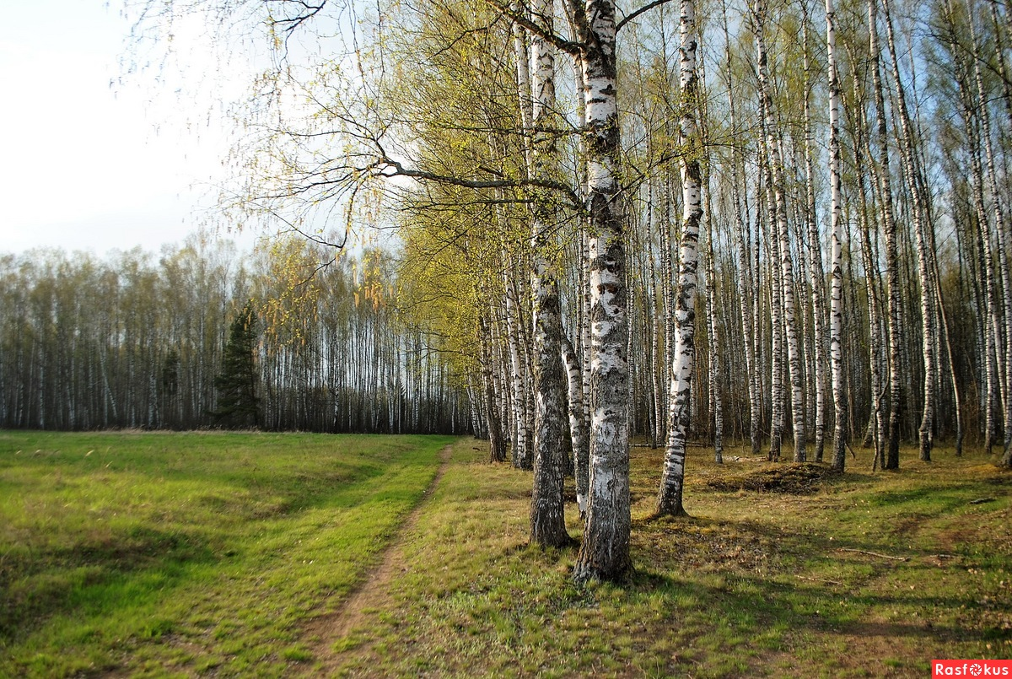

Вы помните, как называется это дерево? (Это береза).
У березы гладкий белый ствол с темными черточками. Сегодня я раскрою вам один секрет – через эти черточки береза дышит, а называются они «чечевички»! Повторите это слово чечевички.
Молодцы!
Посмотрите на картинку и скажите, а внизу, около земли, ствол березы какой? (Ствол более темный и кора шершавая).
Тонкие веточки опускаются красиво к земле.
А, что есть на веточках?
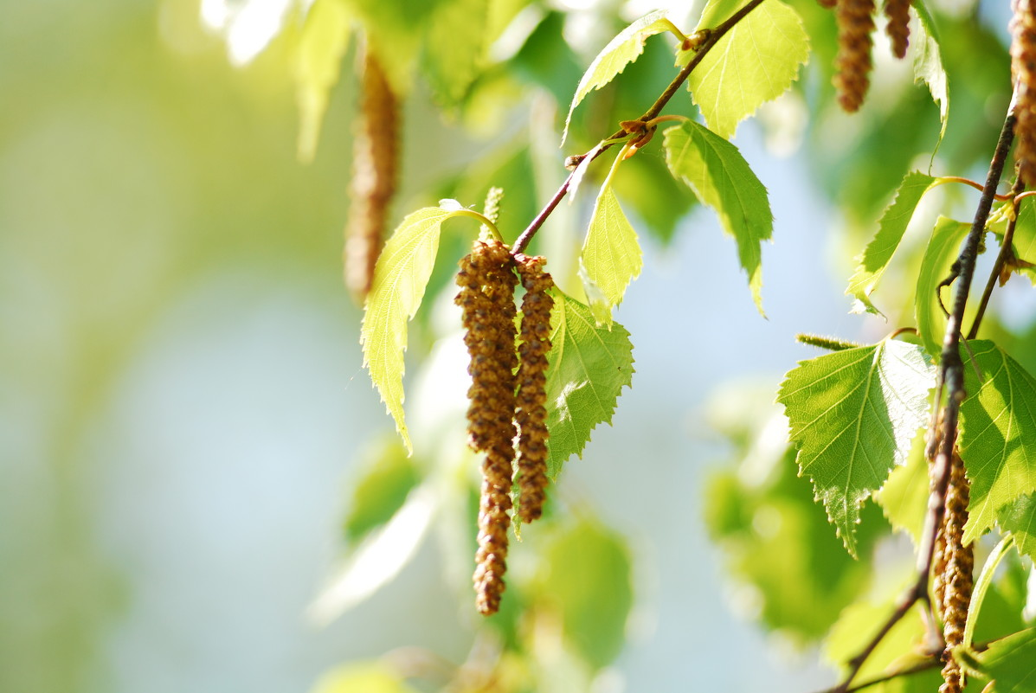

Маленькие клейкие зелененькие листочки и длинные сережки.
Девушки носят сережки, и у березы тоже есть длинные красивые сережки.
Рассмотрите березовые сережки.
Осенью эти сережки рассыпаются на маленькие семена.
Как вы думаете, береза любит солнце?
Да, березы очень любят солнышко и растут обычно на полях, где много солнца.
Береза украшает наш город. Это красивое дерево. Про березку написано много стихотворений, песен и загадок.
Прочитайте и выучите стихотворение А. Прокофьева «Березка»:

Люблю берёзку русскую,
То светлую, то грустную,
В белёном сарафанчике,
С платочками в карманчиках.
С красными застёжками.
С зелёными серёжками.
Люблю её, нарядную,
Родную, ненаглядную,
То юную, кипучую,
То грустную, плакучую.
Люблю берёзку русскую,
Она всегда с подружками.
Под ветром низко клонится
И гнётся, да не ломится!

В лесу береза приносит много пользы человеку, животным и другим растениям. А вы знаете, как люди могут использовать березу?
Люди заготавливают березовые дрова, чтобы топить печи; делают из коры – бересты – красивые изделия.

Туески
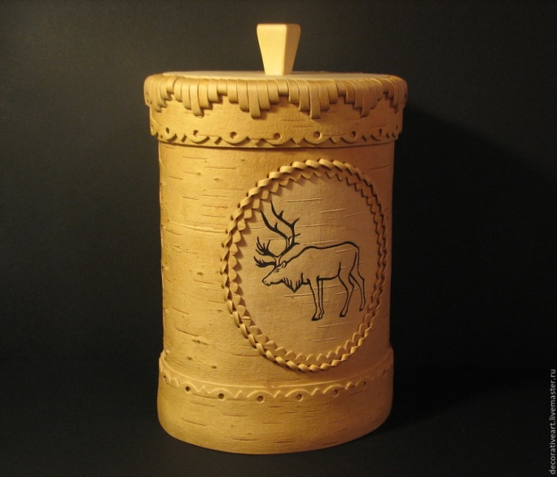

Хлебницы
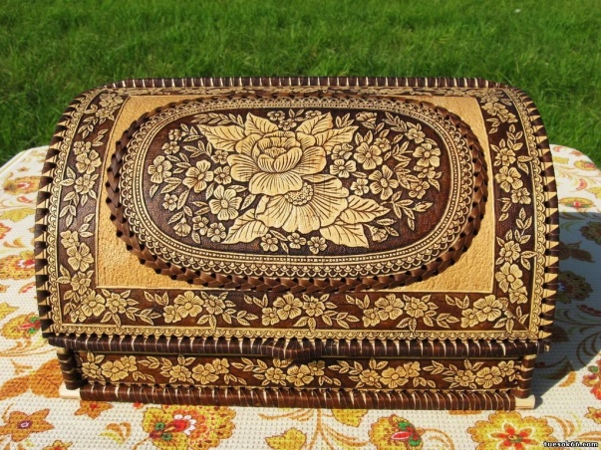

Шкатулки
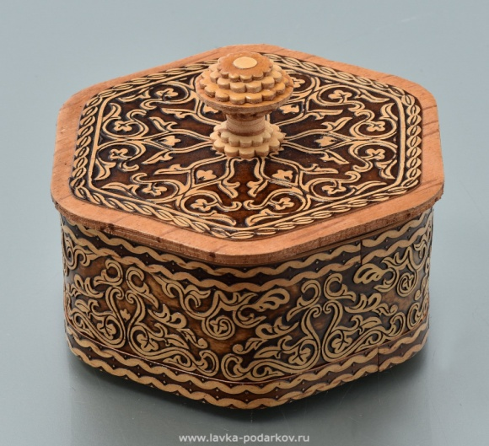

Из древесины делают мебель и посуду.
Очень вкусный и полезный сок нам дарит это дерево. Даже птицы и животные любят березовый сок. Птицы устраивают гнезда на березах, а внизу под березой можно найти гриб. Они так и называются «подберезовик».

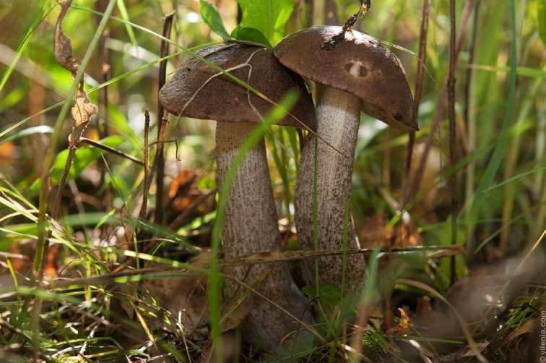

Много пользы нам приносит береза. В детском саду немного деревьев, поэтому их нужно беречь. Что значит беречь деревья?
«Березкой нужно любоваться, поливать ее, не топтать землю возле около корня и не ломать веточки».
Тогда березка будет долго радовать нас своей красотой.
Спасибо за внимание!
Жду от вас рисунок березы, можете изобразить поляну, где березки стоят и греются на солнышке.

